**Митрошкина Оксана Юрьевна**

**инструктор по физической культуре в ДОУ**

**Игра в кубики и пространственное мышление дошкольников**

Игра в кубики развивает у детей навыки, помогающие в дальнейшем обучении техническим наукам и математике, говорится в статье, опубликованной в журнале Child Development.

Исследования ученых из университета Делавэра (США) показали, что постройка чего-либо из кубиков способствует развитию у детей пространственных навыков, помогающих им в решении математических задач в средней и старшей школе.

Ученые обнаружили, что дети, у которых лучше получалось создавать постройки из кубиков, хорошо справлялись с азами математики. При этом исследователи проверяли такие навыки, как способность ребенка определить место кубика над или под другим кубиком, или ровно ли стоят кубики в линии. Математические способности ученые тестировали при помощи заданий, специально разработанных для трехлетних детей, для выполнения которых требовалось как простое умение считать, так и более сложные навыки сложения и вычитания.

В основе хорошо развитого пространственного мышления лежит возможность представлять предметы разных форм и размеров, распределять их в пространстве, мысленно ориентироваться в расположении объектов. Данный тип мышления является основой общественно значимых профессий (инженерия, дизайн, строительство, спорт высоких достижений и др.)

Таким образом, введение в образовательную деятельность игр с кубиками, будет способствовать развитию синтетико-аналитической деятельности и формированию образно-пространственного мышления дошкольников.

**Кубики в организации двигательной деятельности детей дошкольного возраста**

**Спортивно-дидактическая игра «Построй башню»**

**Задачи.** Закреплять умение выполнять основные виды движений в быстром темпе (бег, ходьба между предметами): развивать зрительное восприятие устойчивости созданных им конструкций из кубиков; способствовать развитию мелкой моторики; формировать образно-пространственное мышление.

**Оборудование.** Ящики с кубиками (6х6 см) разных цветов (100-150 штук).

**Ход игры.**

Дети занимают места на безопасном расстоянии друг от друга (на кругах, обозначенных на полу). В соответствии с инструкцией педагога дети добегают до ящиков и берут два кубика (разноцветных или одинаковых по цвету), возвращаются на свои места и строят башню, каждый раз ставя один кубик на другой, при этом выполняют упражнения с башней.

**Примерные задания:**

**Для детей от 3лет**

**(от 2 до 8 кубиков)**

1. Поставить руки на пояс, перешагивать через башню, стараясь не сломать конструкцию (6-8 раз).
2. Расставить ноги широко, руки свободно. Перепрыгивать через башню, соединяя ноги за конструкцией (6-8 раз).
3. «Превратить башню в заборчик». Положить ладонь на верхний кубик, слегка придавить, другой рукой взяться за нижний кубик, аккуратно положить башню на пол.

Превращения «башня - заборчик» и наоборот осуществлять несколько раз.

Тот, у кого конструкция упала, строит заново.

1. Унести свой заборчик, зажав между двумя ладонями, в ящик, стараясь не уронить.

**Игра «Самые ловкие ручки»**

Для детей 3-5 лет – до 6 кубиков, 5-7 лет до 8 кубиков.

Дети стоят на своих местах, у каждого одинаковое количество кубиков.

Задание.

Построить заборчик из всех кубиков. Начинаем с 2 кубиков. Зажать ладошками 2 кубика, поднять над головой. Педагог считает до 5. Если за 5 счетов кубики упали, ребенок уносит все кубики в ящик.

По окончании счета дети опускают кубики на пол и каждый раз добавляют по 1 кубику. Счет начинать, когда все дети поднимут кубики над головой.

Побеждает тот или те, кто по окончании последнего счета будет держать все имеющиеся у ребенка кубики над головой.

По окончании игры дети уносят кубики в ящик.

**Спортивно-дидактическая игра «Строитель»**

**Задачи.** Закреплять умение выполнять основные виды движений в быстром темпе (прыжки в высоту с места, перешагивание через предметы, ползание на животе). Развивать координацию движений, мелкую моторику, формировать образно-пространственное мышление.

**Оборудование.** Ящики с кубиками (100-150 шт.), плоские гимнастические палки по количеству детей.

**Последовательность игры.** Дети занимают в зале «Строительные площадки». Затем берут поочередно по 2 кубика из ящика в соответствии с инструкцией педагога (одного или разных цветов). Затем берут гимнастическую плоскую палку в соответствии с требованиями безопасности, возвращаются на своё место и строят «мостик» (кубики ставят на небольшом расстоянии друг от друга и сверху концами на кубики кладут палку (перекладину). Каждый раз высота опор моста увеличивается на 1 кубик.

Опоры моста - от 1 до 5 кубиков в зависимости от возраста детей. Внимание детей акцентируется на аккуратном выполнении заданий, стараться не сломать конструкцию. При поломке – строить заново.

**Задания:**

1. Перешагивание через «мостик» в прямом и обратном направлении, руки на поясе.
2. Перешагивание вперед и спиной вперед, руки на поясе или свободно.
3. Ходьба над «мостиком» в прямом и обратном направлении.
4. Прыжки на двух ногах через «мостик», руки на поясе.
5. Прыжки боком, руки свободно.
6. Ползание на животе и спине под палкой головой или ногами вперед.
7. «Обезьянки»:

Встать перед «мостиком» поставить поочередно правую и левую руки на пол за перекладину, затем поочередно переставить ноги и в обратном порядке.

**Усложнение игры**. Дети работают совместно в парах, поочередно выполняют задания или по возможности вместе (взявшись за руки).

**Игра – соревнование «Самая высокая башня»**

Задачи. Закреплять умение выполнять задание в быстром темпе в соответствии с правилами игры. Развивать ловкость, координацию движений, умение ориентироваться в пространстве, чувство здорового соперничества. Формировать образно-пространственное мышление.

**Оборудование.** Ящик с кубиками (50 штук), 2 обруча.

**Игровое задание.** Построить из кубиков конструкцию. Чья башня окажется выше, тот и победил.

Дети делятся на 2 команды. Встают на линию старта в колонну. У каждого в руках по 1 кубику. По сигналу педагога первый игрок команды бежит до обруча, ставит в середину кубик, возвращается на линию старта, передает эстафету следующему, берет второй кубик из ящика, встает в конец колонны (команды). Каждый игрок ставит в итоге по 2 кубика.

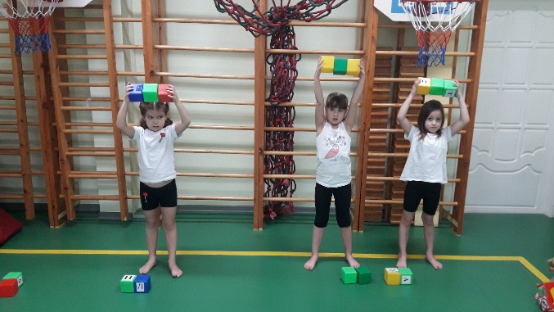

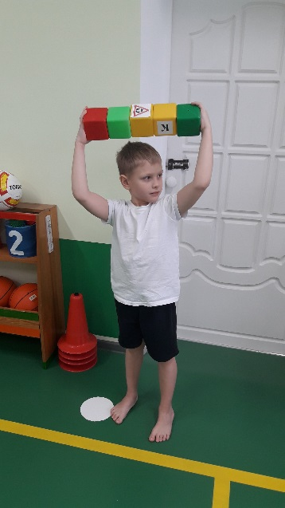 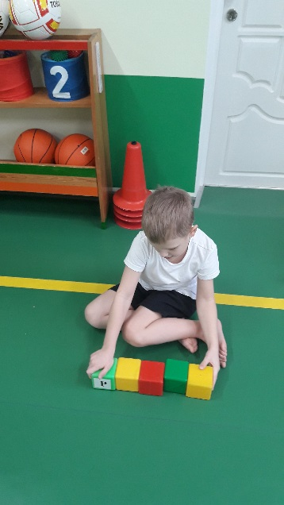 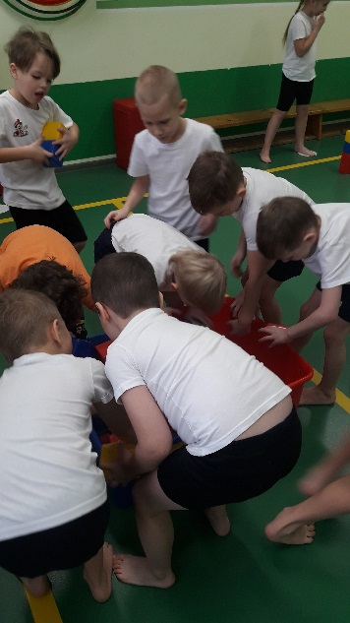

**Литература**

1.Пензулаева Л.И. Подвижные игры и игровые упражнения для детей 5-7 лет. / Л.И. Пензулаева. – М.: Гуманит. изд. центр Владос, 2002. – 112 с.: ил.

2. Утробина, К.К. Подвижные игры с детьми 3-5 лет. Конспекты физкультурных занятий и сценарии развлечений в ДОО / К.К. Утробина. – М.: ИЗДАТЕЛЬСТВО ГНОМ, 2017. - 128 с.: ил.

3. Утробина, К.К. Занимательная физкультура в детском саду для детей 5-7 лет. Конспекты нетрадиционных занятий и развлечений в спортивном зале: Пособие для воспитателей и инструкторов по физкультуре / К.К. Утробина. – М.: ИЗДАТЕЛЬСТВО ГНОМ и Д, 2003. - 128 с.: ил.